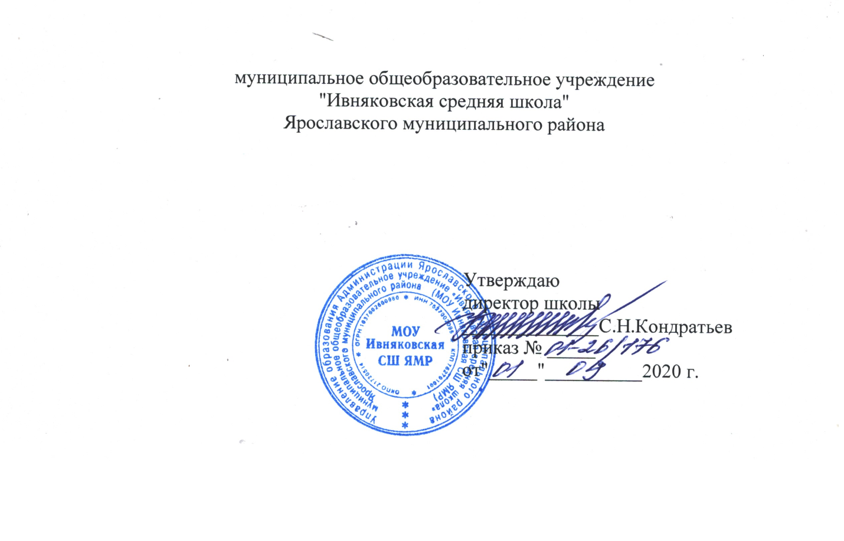
Краткосрочная дополнительная
общеобразовательная общеразвивающая программа
художественной направленности
«Играем театр»
Срок реализации: 2 месяца
Возраст обучаемых: 7-15 лет

Составитель:
Зам.директора по УВР
Галеева Ольга Сергеевна

п. Ивняки
2020 г.

Оглавление
- ПОЯСНИТЕЛЬНАЯ ЗАПИСКА 3
- УЧЕБНЫЙ ПЛАН 6
- СОДЕРЖАНИЕ ПРОГРАММЫ 7
- МЕТОДИЧЕСКОЕ ОБЕСПЕЧЕНИЕ 7
- ОЦЕНОЧНЫЙ МАТРИАЛ 8
- СПИСОК ИНФОРМАЦИОННЫХ ИСТОЧНИКОВ 9
Приложения 11
Календарно-учебный график……………………………………….………………11

1. Пояснительная записка

Нормативно-правовая база
Дополнительная общеразвивающая общеобразовательная краткосрочная программа «Играем театр» является модифицированной программой художественной направленности и позволяет детям раскрыть свой творческий потенциал, даёт возможность реализовать свои артистические способности. Она разработана в соответствии с:
1. Федеральным законом от «29» декабря 2012 г. № 273-ФЗ «Об образовании в Российской Федерации», Порядок организации и осуществления образовательной деятельности по дополнительным общеобразовательным программам (Приказ Министерства образования и науки Российской Федерации от 29 августа 2013 г. №1008 г. Москва);

2. Межведомственной программой развития дополнительного образования детей в РФ до 2020 года (проект)

3. Распоряжением Правительства РФ от 04.09.2014 г. № 1726-р «Об утверждении Концепции развития дополнительного образования детей».
4. Распоряжением Правительства РФ от 29.05.2015 г. № 996-р «Об утверждении Стратегии развития воспитания в Российской Федерации на период до 2025 года»
5. Примерными требованиями к программам дополнительного образования детей (Приложение к письму Департамента молодежной политики, воспитания и социальной поддержки детей Минобрнауки России от 11.12.2006 № 06-1844);

6. Постановлением Главного государственного санитарного врача РФ от 04.07.2014 № 41 «Об утверждении СанПиН 2.4.4.3172-14 «Санитарно-эпидемиологические требования к устройству, содержанию и организации режима работы образовательных организаций дополнительного образования детей» (вместе с «СанПиН 2.4.4.3172-14. Санитарноэпидемиологические правила и нормативы...»);

Актуальность программы
Занятия театральной деятельностью ориентированы на всестороннее развитие личности ребёнка, прививают интерес к литературе и театру, совершенствуют навыки воплощать в игре определённые переживания, побуждают к созданию новых образов. В современном мире все большее место в нашей жизни начинает занимать виртуальное, а не реальное общение. Все больше детей испытывают трудности в коммуникации со сверстниками и взрослыми. Театральная деятельность позволяет развить навыки общения, позволяет успешно социализироваться в окружающей среде.
Цель программы – создание атмосферы радости детского творчества, раскрытие и развитие потенциальных способностей детей через театральную деятельность.
Достижению этой цели будет способствовать решение следующих задач:
В обучении:
а) дополнить новыми фактами знания о великих людях нашей страны.
б) способствовать осознанию учащимися многогранности и богатства отечественной культуры;
в) создать представление об особенностях театральной деятельности и постановки спектакля.
В развитии:
а) способствовать развитию у обучающихся творческого мышления;
б) развивать навыки работы в коллективе;
в) формировать коммуникативные навыки через общение с интересными людьми;
г) способствовать формированию умения анализировать, сравнивать, вырабатывать свою точку зрения, делать осознанный выбор;
д) развивать психо-физический аппарат ребенка.
В воспитании:
а) формировать уважительное отношение к традициям, историческому прошлому своего народа;
б) формировать нравственные ориентиры средствами театра;
в) формировать чувства гражданственности и патриотизма на литературных и исторических образов.

Отличительные особенности:
Данная программа разработана для решения конкретных задач школьного коллектива МОУ «Ивняковская средняя школа» ЯМР: создание условий для стимулирования творческого мышления школьников, реализации проектной деятельности, проведения театрального фестиваля «Открытие», организации воспитательной работы в школе.
Программа представляет собой комплексную подготовку детей к постановке новогоднего кукольного спектакля: подбор материала для постановок, изготовление кукол для спектакля, оформление постановки и сцены. Программа рассчитана на детей 7-15 лет - возраст, когда происходит активное физическое и эмоциональное развитие ребенка. Именно в это время дети вступают в социальные отношения, ищут свое место в коллективе. Данная программа помогает ребенку познать себя, примерить на себя различные социальные роли, тем самым определив свое место в социуме.
Режим занятий: Данная образовательная программа краткосрочная, рассчитана на 16 часов. Занятия проводятся в групповой форме. Периодичность занятий – 3 занятия в неделю.
Группы формируются по возрастному признаку для девочек и мальчиков младшего и среднего школьного возраста. Наполняемость групп 12 - 20 человек. Набор учащихся на обучение по данной программе проводится в соответствии с законодательством РФ (ч. 5 ст. 55 Федерального закона № 273-ФЗ). В коллектив принимаются учащиеся, пришедшие по интересу, без конкурсного отбора, имеющие и не имеющие опыт публичных выступлений, не обладающие какими-либо художественными способностями, или просто обучающиеся, которые имеют желание заниматься по данному профилю.
Прогнозируемые результаты:
- знать элементы театрализованных представлений, различные способы изготовления театральных кукол;
- существовать в предложенном образе и действовать в предложенных обстоятельствах.

2. Учебно-тематический план.

№  п.п. | Тема занятий | Количество часов
 |  | всего | теоретические | практические
1 | Основы постановки спектакля. Как делать театральные постановки. | 2 | 1 | 1
2 | Кукольных дел мастера. Мастер-класс по изготовлению кукол. | 3 | 1 | 2
3 | Я и моя кукла – одно целое. Вживаемся в роль персонажа. | 3 | 1 | 2
4 | Декорации. Сцена для кукол. | 3 | 1 | 2
5 | Музыка в спектакле. Лаборатория по режиссуре. | 3 | 1 | 2
6 | Новогодняя шкатулка. Показ спектаклей. | 2 |  | 2
 | Итого | 16 | 5 | 11

3. Содержание программы.
1. Основы постановки спектакля. Как делать театральные постановки.
Знакомство с основными этапами становления русского театра, с деятельностью К.С.Станиславского; театральными профессиями. В чем заключается актерское и режиссерское мастерство. Основные этапы работы над театральной постановкой.
2. Кукольных дел мастера.
Профессия художника-постановщика театра кукол. Какие куклы бывают (верховые, планшетные, низовые). Особенности перчаточных, тростевых кукол и марионеток. Мастер-класс по изготовлению куклы.
3. Я и моя кукла – одно целое. Вживаемся в роль персонажа.
Что должен уметь актер кукольного театра. Как вжиться в роль. Метод отстранения как основной элемент актера-кукольника. Работа с голосом, интонации, тембры.
4. Декорации. Сцена для кукол.
Виртуальная экскурсия в закулисье театра. Декоратор – оформитель сцены. Ширма и декорации. Смена декораций. Роль деталей в отражении замысла режиссера.
5. Музыка в спектакле. Лаборатория по режиссуре.
Общие принципы музыкального оформления спектакля. Методы подбора музыки для кукольного спектакля. Игра-минутка «Кино и музыка». Лаборатория по режиссуре: режиссер как мастер любой театральной специальности.
6. Новогодняя шкатулка. Показ спектаклей.

4. Методическое обеспечение.
Формы занятий – беседы, тренинги, мастер – классы, круглые столы, репетиции.
При проведении занятий используются следующие методы:
- объяснительно - иллюстративный используется на теоретических занятиях, предполагает применение компьютерных презентаций и печатной продукции;
- репродуктивный — помогает освоить правильно выполнить упражнения
- проблемно - поисковый – помогает творчески подходить к постановке, включать самих детей в процесс создания спектакля;
- исследовательский – изучение литературного материала, работа над образом.
Информационно-методическое обеспечение:
Кадровое обеспечение:
- педагог – хореограф,
- аккомпаниатор,
Материально-техническое обеспечение:
- светлый просторный зал с ровным покрытием и зеркалами,
- сцена,
- фортепьяно,
- аудио-аппаратура,
- видео-проектор,
- флажки, обручи, мячи, скакалки, кубы, платочки, стулья.
- коврики.

5. Формы аттестации и оценочные материалы

На занятиях педагог ведет активное наблюдение за обучающимися, анализирует включенность детей в процесс, отклик их на новую информацию. На основе этого педагог может делать выводы об усвоении данного программного материала.
Результаты образовательной деятельности учащихся отслеживаются путём педагогического наблюдения, беседы, просмотра отчетного спектакля.
Начальная - проводится в начале работы по программе.
Цель: выявление стартовых возможностей и индивидуальных особенностей учащихся.
Методы проведения: индивидуальное собеседование, анкетирование, наблюдение.
Итоговая - проводится в конце обучения.
Цель: подведение итогов освоения образовательной программы.
Методы проведения: анкетирование, тестирование, игра, опрос, беседа, творческое мероприятие – учебный спектакль.
По качеству освоения программного материала выделены следующие уровни знаний, умений и навыков:
- высокий – программный материал усвоен полностью, учащийся имеет высокие достижения, проявляет активность и интерес к изучаемому материалу;
- средний – усвоение программы в полном объеме, при наличии несущественных ошибок; в большей степени выполняет задания по данному образцу или при помощи со стороны педагога;
- низкий – усвоение программы в неполном объеме, допускает существенные ошибки в теоретических и практических заданиях; не проявляет активности и самостоятельности при выполнении заданий; не проявляет интереса к участию в творческих проектах, коллективных мероприятиях.

Система мониторинга объединения «Играем театр»
«Кукольный спектакль» оценивается по следующим критериям:
- единство художественного решения и целостность художественного образа, жанровое соответствие;
- целостность, оригинальность режиссерского решения (единство замысла, формы и содержания);
- постановочная культура и сценичность (гармоничное сочетание идеи произведения со средствами оформления (декорации, свет, музыка, костюмы и куклы) и исполнения);
- актерское мастерство исполнителей;
- соответствие постановки возрасту участников и творческим возможностям коллектива;
- общая культура выступления (пластика, костюм, культура исполнения).
6. Информационные источники
- Андрианова-Голицина И.А. «Я познаю мир. Театр» ООО «Издательство Астрель» 2000г.
- Греф А. «Техника театра кукол»Издание Всероссийского Центра художественного творчества, 2003г.
- http://images.yandex.ru/ (театральные куклы)
- http://pochemu4ka.ru/publ/99-1-0-634(сценарий сказки)
- http://ru.wikipedia.org/wiki (кукольный театр)
- http://www.liveinternet.ru/ (история театра кукол)

Приложение 1.

- Календарный учебный график на 2020- 2021 учебный год
месяц | дата |  | Тема занятия | Кол-во часов | Форма аттестации/  контроля
 | по плану | по факту
 | 1/16 |  | Знакомство с основными этапами становления русского театра, с деятельностью К.С.Станиславского; театральными профессиями. В чем заключается актерское и режиссерское мастерство. | 1 | Пед.наблюдение,  Участие в игре
 | 2/16 |  | Основные этапы работы над театральной постановкой. | 1 | Пед.наблюдение,  Участие в игре
 | 3/16 |  | Профессия художника-постановщика театра кукол. Какие куклы бывают (верховые, планшетные, низовые). Особенности перчаточных, тростевых кукол и марионеток. | 1 | Пед.наблюдение
 | 4-5/16 |  | Мастер-класс по изготовлению куклы. | 2 | Участие в мастер-классе, изготовление куклы
 | 6/16 |  | Что должен уметь актер кукольного театра. Как вжиться в роль. | 1 | Пед.наблюдение, выполнение игровых заданий
 | 7-8/16 |  | Метод отстранения как основной элемент актера-кукольника. Работа с голосом, интонации, тембры. | 2 | Пед.наблюдение, выполнение игровых заданий
 | 9/16 |  | Виртуальная экскурсия в закулисье театра. | 1 | Пед.наблюдение, участие в экскурсии
 | 10-11/16 |  | Декоратор – оформитель сцены. Ширма и декорации. Смена декораций. Роль деталей в отражении замысла режиссера. | 2 | Пед.наблюдение, участие изготовлении декорации
 | 12-13/16 |  | Общие принципы музыкального оформления спектакля. Методы подбора музыки для кукольного спектакля. Игра-минутка «Кино и музыка». | 2 | Пед.наблюдение, участие в игре.
 | 14/16 |  | Лаборатория по режиссуре: режиссер как мастер любой театральной специальности. | 1 | Пед.наблюдение, участие в игре.
 | 15-16/16 |  | Новогодняя шкатулка. Показ спектаклей. | 2 | Показ отчетного творческого спектакля

